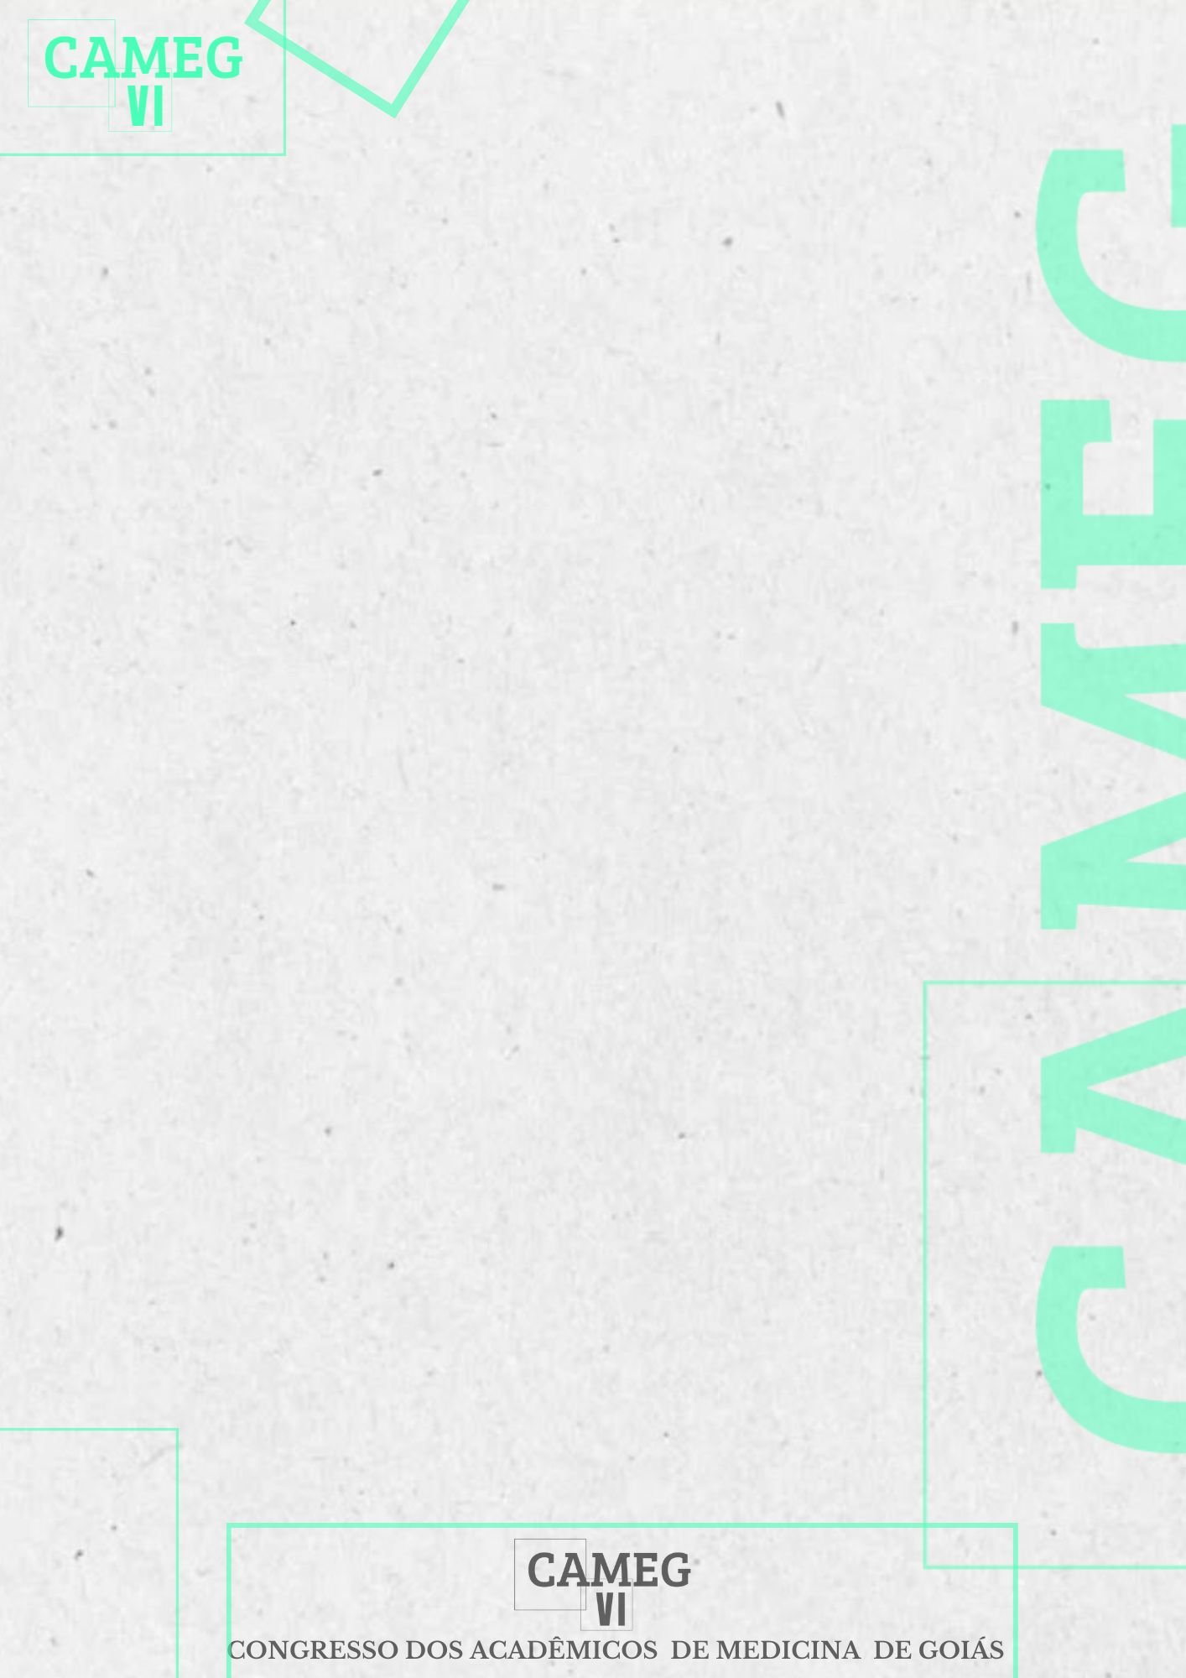
TERAPIA COM ESPIRONOLACTONA EM MULHERES COM ACNE HORMONAL
Rebeca da Silveira Ferreira – Pontifícia Universidade Católica de Goiás, rebecaferreira06@gmail.com, CPF (701.109.901-88);
Izabela Ramos Nascimento – Pontifícia Universidade Católica de Goiás , izaisaissa@gmail.com, CPF (014.833.811-96);
Vitória Silva Margon – Universidade Evangélica de Goiás, vitoriamargon@outlook.com, CPF (010.076.261-19);
Amanda Fleury da Rocha Ferreira Pires – Pontifícia Universidade Católica de Goiás, afrfpires@gmail.com, CPF (028.662.491-51);
Pabulo Henrique Marques de Sousa- Pontifícia Universidade Católica de Goiás, pabulohenrique18@gmail.com, CPF (703.240.781-10);
Marcus Vinicius Milki – Pontifícia Universidade Católica de Goiás, mvmilki@gmail.com, CPF (382.654.271-15).
INTRODUÇÃO: Acne hormonal é uma condição dermatológica comum caracterizada pela presença de lesões predominantemente inflamatória, apresentando etiopatogenia multifatorial, imunomediada e desencadeada por andrógenos. Esses hormônios aumentam a produção de sebo e estimulam a hiperqueratinização folicular. Cerca de 54% das mulheres adultas podem sofrer de acne hormonal em algum momento de suas vidas, impactando significativamente sua qualidade de vida e autoestima. A espironolactona tem sido utilizada no tratamento da acne hormonal. Sua capacidade de reduzir a produção de sebo a torna uma opção promissora para mulheres que não respondem bem a outros tratamentos convencionais.OBJETIVO: Analisar a eficácia da terapia com espironolactona em mulheres com acne hormonal. METODOLOGIA: Realizou-se uma revisão de literatura a partir da base de dados PubMed com os descritores “spironolacton”, “hormonal acne” e “women” bem como o operador booleano “AND” e o filtro “free full text”. Foram identificados 19 artigos. Destes, 11 foram considerados elegíveis e 8 foram excluídos por não se enquadrarem no objetivo deste estudo. RESULTADOS: Os estudos destacam a eficácia do uso da espironolactona na redução da gravidade das lesões de acne em mulheres adultas. A resposta ao tratamento foi notável, com redução de lesões inflamatórias e não inflamatórias. A espironolactona mostrou ser eficaz adicionalmente em situações em que os tratamentos convencionais falharam. A maioria dos estudos reportou que a espironolactona foi bem tolerada pelas pacientes. Efeitos colaterais comuns incluíram irregularidades menstruais e sensibilidade mamária, porém, esses efeitos foram considerados manejáveis e geralmente não levaram à interrupção do tratamento. CONCLUSÃO: A espironolactona demonstrou ser uma opção terapêutica eficaz para o tratamento da acne hormonal em mulheres, especialmente naquelas que não respondem bem a tratamentos convencionais. A redução significativa das lesões inflamatórias e não inflamatórias e a boa tolerabilidade do medicamento destacam seu potencial. Seus efeitos colaterais não impediram a continuidade do tratamento.

Palavras-chave: Acne; Espironolactona; Dermatologia.

REFERÊNCIAS:
ANATOLIEVA, B.; KIROV, V.; GANEVA, S. Acne Keloidalis Nuchae in a Caucasian Non-Hispanic Woman With Metabolic Syndrome and Autoimmune Thyroiditis: A Case Report. Cureus, v. 16, n. 4, e59119, 27 abr. 2024. DOI: 10.7759/cureus.59119. PMID: 38803744; PMCID: PMC11128944.
DRÉNO, B. et al. Efficacy of Spironolactone Compared with Doxycycline in Moderate Acne in Adult Females: Results of the Multicentre, Controlled, Randomized, Double-blind Prospective and Parallel Female Acne Spironolactone vs doxyCycline Efficacy (FASCE) Study. Acta Derm Venereol, v. 104, adv26002, 21 fev. 2024. DOI: 10.2340/actadv.v104.26002. PMID: 38380975; PMCID: PMC10910526.
FEILY, A. et al. The effect of low-dose isotretinoin therapy on serum androgen levels in women with acne vulgaris. Int J Womens Dermatol, v. 6, n. 2, p. 102-104, 14 nov. 2019. DOI: 10.1016/j.ijwd.2019.10.007. PMID: 32258342; PMCID: PMC7105656.
GUZICK, D. Polycystic ovary syndrome: symptomatology, pathophysiology, and epidemiology. Am J Obstet Gynecol, v. 179, n. 6 Pt 2, p. S89-S93, dez. 1998. DOI: 10.1016/s0002-9378(98)70238-8. PMID: 9855614.
KARRER-VOEGELI, S. et al. Androgen dependence of hirsutism, acne, and alopecia in women: retrospective analysis of 228 patients investigated for hyperandrogenism. Medicine (Baltimore), v. 88, n. 1, p. 32-45, jan. 2009. DOI: 10.1097/md.0b013e3181946a2c. PMID: 19352298.
KHUNGER, N.; MEHROTRA, K. Menopausal Acne - Challenges And Solutions. Int J Womens Health, v. 11, p. 555-567, 29 out. 2019. DOI: 10.2147/IJWH.S174292. PMID: 31754313; PMCID: PMC6825478.
POINAS, A. et al. FASCE, the benefit of spironolactone for treating acne in women: study protocol for a randomized double-blind trial. Trials, v. 21, n. 1, p. 571, 25 jun. 2020. DOI: 10.1186/s13063-020-04432-w. PMID: 32586344; PMCID: PMC7318446.
ROCHA, M. A.; BAGATIN, E. Adult-onset acne: prevalence, impact, and management challenges. Clin Cosmet Investig Dermatol, v. 11, p. 59-69, 1 fev. 2018. DOI: 10.2147/CCID.S137794. PMID: 29440921; PMCID: PMC5798558.
SANTER, M.; BURDEN-TEH, E.; RAVENSCROFT, J. Managing acne vulgaris: an update. Drug Ther Bull, v. 62, n. 1, p. 6-10, 27 dez. 2023. DOI: 10.1136/dtb.2023.000051. PMID: 38154809; PMCID: PMC10803966.
TAN, J. K.; EDIRIWEERA, C. Efficacy and safety of combined ethinyl estradiol/drospirenone oral contraceptives in the treatment of acne. Int J Womens Health, v. 1, p. 213-221, 9 ago. 2010. DOI: 10.2147/ijwh.s3916. PMID: 21072290; PMCID: PMC2971705.
TRIVEDI, M. K.; SHINKAI, K.; MURASE, J. E. A Review of hormone-based therapies to treat adult acne vulgaris in women. Int J Womens Dermatol, v. 3, n. 1, p. 44-52, 30 mar. 2017. DOI: 10.1016/j.ijwd.2017.02.018. PMID: 28492054; PMCID: PMC5419026.

